Fakultas Geografi Universitas Gadjah Mada

2021

1. Departemen Geografi Lingkungan Fakultas Geografi Universitas Gadjah Mada

2. Pusat Studi Bencana Universitas Gadjah Mada

KalKulator NERACA AIR   
METEOROLOGIS UNTUK MATLAB (KANAMET)

Emilya Nurjani (1) dan Andung Bayu Sekaranom (1,2)

Contents

1. URAIAN SINGKAT PROGRAM 2

2. KONSEP DASAR PROGRAM 2

3. MANUAL PENGGUNAAN PROGRAM 4

# URAIAN SINGKAT PROGRAM KANAMET

‘Kalkulator Neraca Air Meteorologis untuk MATLAB (KANAMET)’ merupakan sebuah program yang dapat dijalankan pada MATLAB untuk menghitung neraca air meteorologis pada suatu wilayah. Neraca air meterologis dihitung dengan masukan/input data berupa curah hujan dan termperatur bulanan, dan kapasitas air tersedia yang didasarkan pada tipe tanah dan ketebalan zona perakaran. Untuk menjalankan program komputer ini, pengguna/user harus mempersiapkan data-data yang dibutuhkan pada MATLAB dan kemudian memanggil program komputer yang dijelaskan diatas sebagai fungsi yang terintegrasi dengan MATLAB. Hasil dari program tersebut adalah tabel/matriks pada MATLAB yang menunjukan surplus/defisit sumberdaya air meteorologis pada wilayah yang dianalisis.

# KONSEP DASAR PROGRAM

Dalam proses sirkulasi air, penjelasan mengenai hubungan antara aliran ke dalam (*inflow*) dan aliran keluar (*outflow*) di suatu daerah untuk suatu periode tertentu disebut neraca air (*water balance*). Dalam hal-hal tertentu, beberapa anasir dapat diabaikan. Jika periode perhitungan neraca air diambil 1 tahun dan daerah yang dipelajari luas, maka mengingat variasi meteorologisjuga berulang dalam siklus 1 tahun, kadar kebasahan tanah juga berulang dalam siklus 1 tahun.

Neraca air menurut fungsi meteorologis sangat diperlukan untuk mengevaluasi ketersediaan air hujan di suatu wilayah, terutama untuk mengetahui kapan dan seberapa besar surplus dan defisit yang terjadi di wilayah yang ditinjau. Neraca air ini dikembangkan oleh Thornthwaite dan Mather (1957). Air hujan yang jatuh di permukaan tanah, sebagian menjadi lengas tanah (soil moisture), airtanah (groundwater) dan sebagian akan menjadi aliran permukaan (surface runoff). Persentase ketiga komponen tersebut tidak tetap, tergantung pada banyak factor seperti jenis tanah (terutama tekstur) tataguna lahan (kedalaman perakaran). Kemampuan tanah untuk menyimpan air (water holding capacity - WHC) dapat diduga tanpa mengadakan pengukuran langsung, sedangkan lengas tanah akan selalu berubah tergantung pada evapotranspirasi dan curah hujan.

Bulan dinyatakan basah apabila curah hujan lebih besar daripada evapotranspirasi potensial, dan sebaliknya, bulan dinyatakan kering jika curah hujan lebih kecil daripada evapotranspirasi potensial. Lengas tanah yang dipakai untuk evapotranspirasi aktual (EA) disebut soil moisture use, sedang selisih antara evapotranspirasi aktual dan hujan disebut soil moisture deficit. Hasil perhitungan neraca air dapat digunakan untuk menghitung indeks-indeks iklim. Menurut Thornthwaite (1985) ada tida parameter indeks iklim, yaitu moisture index (Im), humidity index (Ih) dan aridity index (Ia). Im digunakan untuk menyatakan indeks iklim secara keseluruhan, Ih digunakan untuk menyatakan indeks iklim dari aspek surplus air dan Ia digunakan untuk aspek defisit air.

Data yang dibutuhkan dalam perhitungan neraca air adalah data curah hujan bulanan, temperature bulanan, evapotranspirasi potensial bulanan, tekstur tanah dan penggunaan lahan (jenis vegetasi) yang digunakan untuk menghitung lengas tanah tersedia.

Langkah-langkah perhitungan secara manual

1. Mempersiapkan data evapotranspirasi potensial

b. Menghitung selisih antara curah hujan bulanan (P) dan Ep (P-EP)

c. Menghitung APWL (accumulated potential water loss), dengan cara:

* Nilai atau hasil (P – EP) bernilai negative yang pertama setelah (P – EP) positif diturunkan sebagai harga mutlak dari APWL pertama
* Nilai APWL pertama dijumlahkan dengan |(P – EP)| negatif berikutnya merupakan nilai APWL kedua, dan seterusnya sampai nilai (P – EP) negative habis
* Apabila (P – EP) bernilai positif, maka APWL bernilai nol

d. Menentukan nilai Sto (water holding capacity) yang merupakan fungsi dari tekstur tanah dan kedalaman zona perakaran (mm/m) berdasarkan Tabel 1.

Sto = WHC = Air tersedia (mm/m) x zona akar (m) x luas wilayah (desimal)

Tabel . Pendugaan Available Water Capacity Berdasarkan Kombinasi Jenis Tanah dan Vegetasi

|  |  |  |  |
| --- | --- | --- | --- |
| **Tipe tanah** | **Air tersedia**  **(*Available water*)**  **(mm . m-1)** | **Tebal Zone**  **Perakaran**  **(m)** | **Lengas**  **tanah**  **tertahan (m)** |
| Tanaman berakar dangkal  Pasir halus  Lempung berpasir halus  Lempung berdebu  Lempung berliat  Liat | 100  150  200  250  300 | 0,50  0,50  0,62  0,40  0,25 | 50  75  125  100  75 |
| Tanaman berakar sedang  Pasir halus  Lempung berpasir halus  Lempung berdebu  Lempung berliat  Liat | 100  150  200  250  300 | 0,75  1,00  1,00  0,80  0,60 | 75  150  200  200  150 |
| Tanaman berakar dalam  Pasir halus  Lempung berpasir halus  Lempung berdebu  Lempung berliat  Liat | 100  150  200  250  300 | 1,00  1,00  1,25  1,00  0,67 | 100  150  250  250  200 |
| Orchad  Pasir halus  Lempung berpasir halus  Lempung berdebu  Lempung berliat  Liat | 100  150  200  250  300 | 1,50  1,67  1,50  1,00  0,67 | 150  250  300  250  200 |
| Hutan tua tertutup  Pasir halus  Lempung berpasir halus  Lempung berdebu  Lempung berliat  Liat | 100  150  200  250  300 | 2,50  2,00  2,00  1,60  1,17 | 250  300  400  400  350 |

e. Menghitung nilai soil moisture storage (St), yaitu:

* St = Sto X e –(APWL/Sto) jika APWL ≠ 0
* St = Sto jika APWL = 0

f. Menghitung ∆St tiap bulannya

• ∆St = St bulan yang bersangkutan – St bulan yang lalu

• Untuk bulan Januari dikurangi bulan Desember

g. Menghitung evapotranspirasi aktual (EA)

• Untuk bulan basah (P>EP), maka EA = EP

• Untuk bulan kering (P<EP), maka EA = P + |∆St|

h. Menghitung surplus air (S)

S = (P – EP) - ∆St

i. Menghitung defisit air (D)

D = EP - EA

j. Menggambar grafik curah hujan (P), EA dan EP untuk menentukan bulan-bulan surplus, defisit dan soil moisture use.

# MANUAL PENGGUNAAN PROGRAM KANAMET

1. Persiapan data

Terdapat tiga data yang perlu dipersiapkan di MATLAB yang akan digunakan sebagai input pada program komputer ini. Data tersebut meliputi data curah hujan bulanan, data evapotranspirasi potensial, dan data water holding capacity (WHC). Adapun persiapan dari data yang akan dianalisis dengan program komputer tersebut adalah sebagai berikut:

* 1. Data curah hujan bulanan

Merupakan matrik 2 dimensi yang didefinisikan pada MATLAB dengan jumlah baris (dimensi pertama) menunjukan jumlah tahun dan jumlah kolom (dimensi kedua) menunjukan bulan. Sebagai contoh lihat Gambar 1 dan Gambar 2.

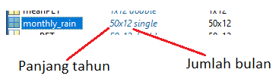

Gambar . Contoh matriks data curah hujan bulanan pada MATLAB yang digunakan sebagai input data. Contoh diatas adalah untuk data dengan panjang 50 tahun dimana masing-masing baris menunjukan data per-tahun dan dibagi kedalam 12 bulan untuk masing-masing kolom.

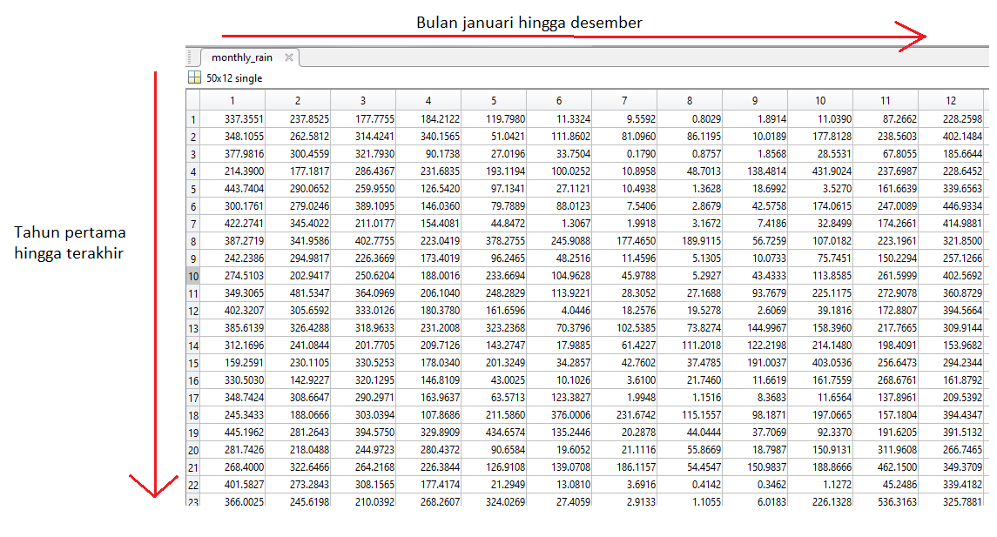

Gambar . Contoh input data curah hujan bulanan yang perlu dipersiapkan pada MATLAB yang akan digunakan sebagai input dalam program komputer untuk menghitung neraca air meteorologis

* 1. Data evapotranspirasi potensial

Merupakan matrik 2 dimensi yang didefinisikan pada MATLAB dengan jumlah baris (dimensi pertama) menunjukan jumlah tahun dan jumlah kolom (dimensi kedua) menunjukan bulan. Ukuran dari matriks tersebut harus sama dengan data curah hujan bulanan yang telah disebutkan pada contoh diatas. Untuk lebih jelasnya, lihat Gambar 3 dan Gambar 4.

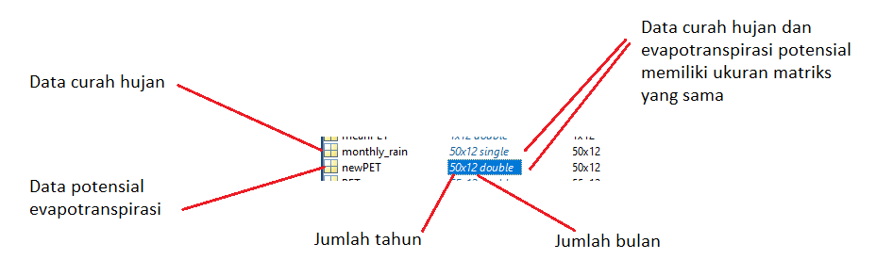

Gambar . Contoh matriks data evapotranspirasi potensial pada MATLAB yang digunakan sebagai input data. Contoh diatas adalah untuk data dengan panjang 50 tahun dimana masing-masing baris menunjukan data per-tahun dan dibagi kedalam 12 bulan untuk masing-masing kolom sama dengan data curah hujan yang akan dihitung.

Gambar 4. Contoh input data evapotranspirasi potensial yang perlu dipersiapkan pada MATLAB yang akan digunakan sebagai input dalam program komputer untuk menghitung neraca air meteorologis

* 1. Data water holding capacity (WHC)

Data WHC, disebut juga dengan STO, merupakan data skalar yang terdiri dari 1 nilai yang ditentukan dari Tabel 1. Nilainya dapat bervariasi dari 100 hingga 300. Nilai WHC tersebut dapat langsung dideklarasikan di MATLAB sebagai parameter input pada program komputer yang akan dijalankan.



Gambar . Contoh nilai STO yang didefinisikan pada MATLAB dengan nilai 150.

1. Menjalankan program

Program komputer ini dapat dipanggil melalui MATLAB dengan mendeklarasikan fungsi untuk memanggil program perhitungan neraca air meteorologis tersebut. Langkah langkahnya adalah sebagai berikut

* 1. Program komputer ini tersimpan dalam bentuk *script* yang bernama ‘waterbalance.m’. Pastikan program komputer yang bernama ‘waterbalance.m’ telah tersimpan pada direktori MATLAB

Gambar . Contoh program komputer yang tersimpan dalam bentuk script pada ‘waterbalance.m’ dan telah terbuka pada current folder MATLAB

* 1. Persiapkan ketiga data (curah hujan bulanan, evapotranspirasi potensial, dan STO) untuk dimasukan dalam analisis waterbalance.

Gambar . Data curah hujan bulanan, evapotranspirasi potensial, dan STO yang didefinisikan pada MATLAB sebagai input program komputer

* 1. Panggil program dengan mengetikan perintah pada MATLAB. Tentukan pula variabel yang akan menjadi luaran/output dari fungsi yang dipanggil. Sebagai contoh ditampilkan pada gambar berikut:

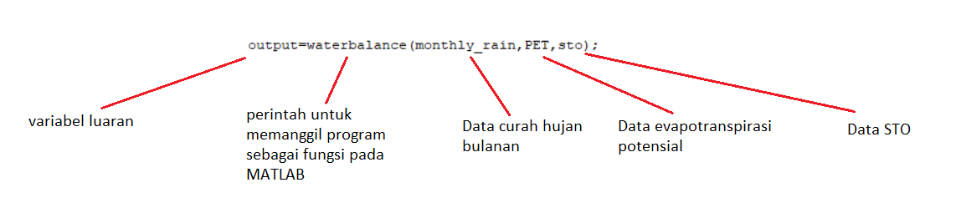

Gambar . Perintah pada MATLAB untuk memanggil program komputer perhitungan neraca air meteorologis sebagai fungsi

1. Melihat luaran/*output* program

Variabel luaran t dapat langsung ditampilkan di MATLAB sesuai dengan nama variabel luaran yang telah ditentukan saat program tersebut dipanggil. Sebagai contoh ditampilkan pada Gambar 9

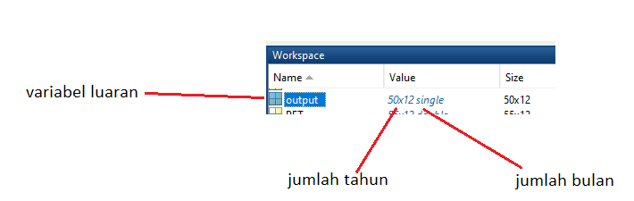

Gambar . Contoh luaran dari program komputer KANAMET yang dapat dilihat pada MATLAB.

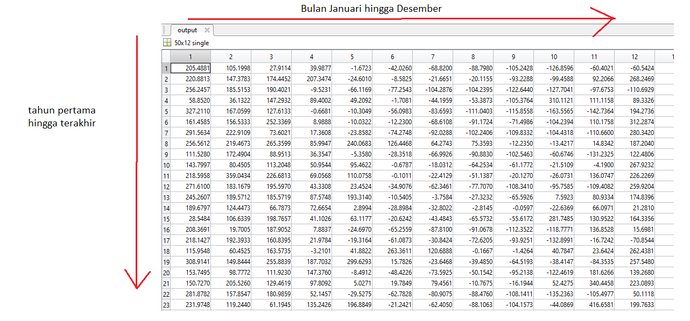

Gambar . Contoh hasil analisis neraca air meterologis dari KANAMET yang ditampilkan pada MATLAB menghasilkan data bulanan dengan jumlah sesuai dengan periode waktu yang didefinisikan pada data curah hujan bulanan dan evapotranspirasi potensial

# TAUTAN WEBSITE PROGRAM KOMPUTER KANAMET

Program komputer KANAMET dapat diakses pada tautan berikut: . Program yang akan diperbarui (*update*) kedepannya juga akan dibagikan melalui tautan yang sama.